学校简介

彰武县高级中学，位于辽宁省阜新市彰武县。交通便利，县城乘坐高铁，1小时内可到达沈阳、阜新等周边城市，3.5小时可直达首都北京。彰武县曾为清朝“三大皇家牧场之一”，环境优美，四季分明，拥有众多原生态景点，如章古台国家沙地森林公园、天下奇沟大清沟、东藏佛教圣地千佛山的摩崖造像和圣经寺等。特色“沙泉鱼宴”被中央电视台《舌尖上的中国》报道，彰显了独具特色的地域人文底蕴，成为彰武的饮食文化名片。
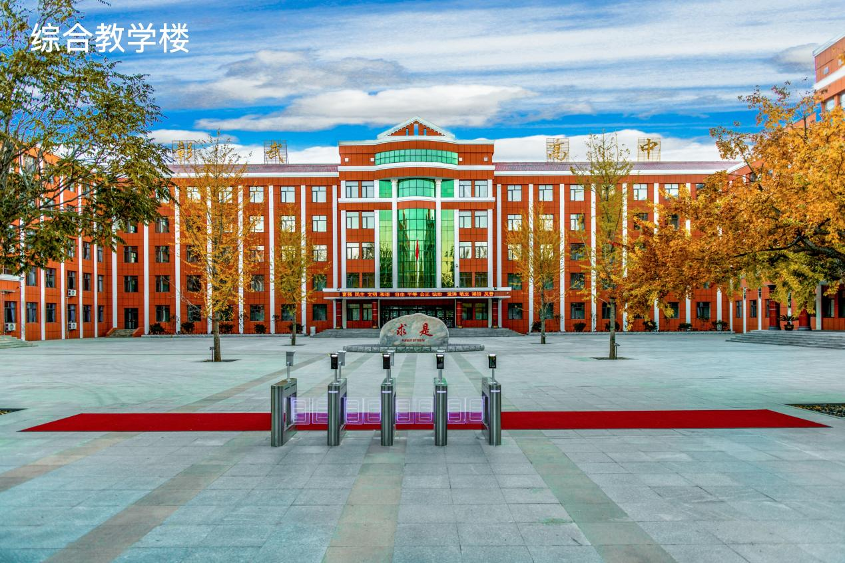
彰武高中始建于1958年，如今学校建筑面积4.8万平方米，公寓面积1.1万平方米，食堂面积6000平方米，体育馆面积3000平方米，拥有现代化的教学楼、公寓楼，设施齐全，设备先进，是首批省级重点高中、辽宁省第一批省级示范高中，先后获得“省文明单位”“省教育科研先进单位”“创建国家级卫生城省级先进单位”等荣誉称号。
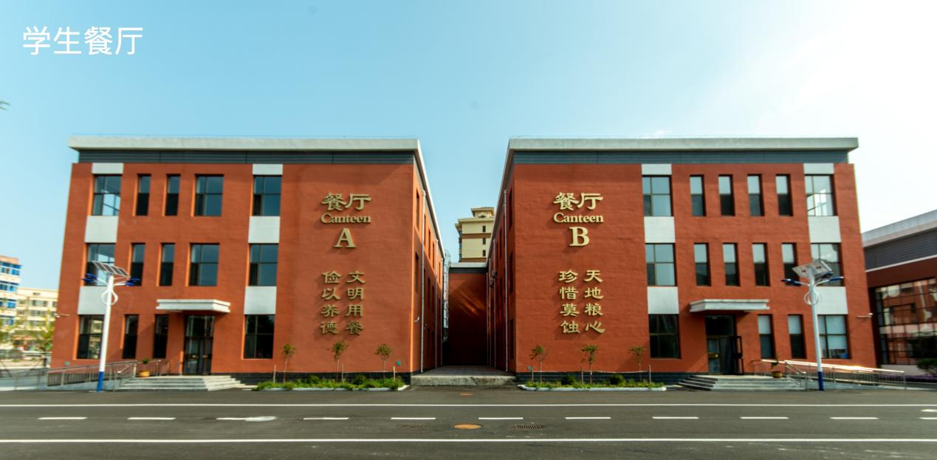
彰武高中一直以“立德树人”为根本任务，秉承“厚植人文底蕴，拓展国际视野，培育卓越英才，创建百年名校”的办学宗旨，培养出一支品德高尚、学识深厚、能力全面的优秀教职工队伍。目前学校有学生3110人、教职工249人，其中正高级教师3人、国家级优秀教师4人、特级教师3人、省级优秀教师11人、省市级骨干教师23人。另有美国塞基诺州立大学外籍兼职教师4人。
学校一直把教师队伍建设作为一项重要工作，尤其重视对青年教师的培养。学校为年轻教师的成长提供各种学习机会和优质平台，例如新教师入职与老教师师徒结对子、年轻教师参加期中期末考试、新老教师每周互相听课评课、组织基本功训练等等。对有能力的年轻人，学校在教育教学管理等方面都给予更多的锻炼机会，新一届高一就有10名班主任是最近两年新入职的青年教师。
录用教师的待遇：
1.编制性质：阜新市直属全额拨款事业单位编制。
2.工资待遇：国家规定的工资标准+绩效工资+课后服务费。学校工资待遇优厚，并建立奖励机制，对担任班主任和业绩突出的教师予以奖赏。
3.福利保障：五险一金、生育慰问、职工体检等福利待遇。
4.住宿：外地教师三年内学校提供食堂就餐，公寓住宿。
5.职称评定：学校的职称评定政策不论资排辈，更注重品德、能力、业绩、贡献，实行量化打分，更多的倾向于班主任、贡献大的教师。
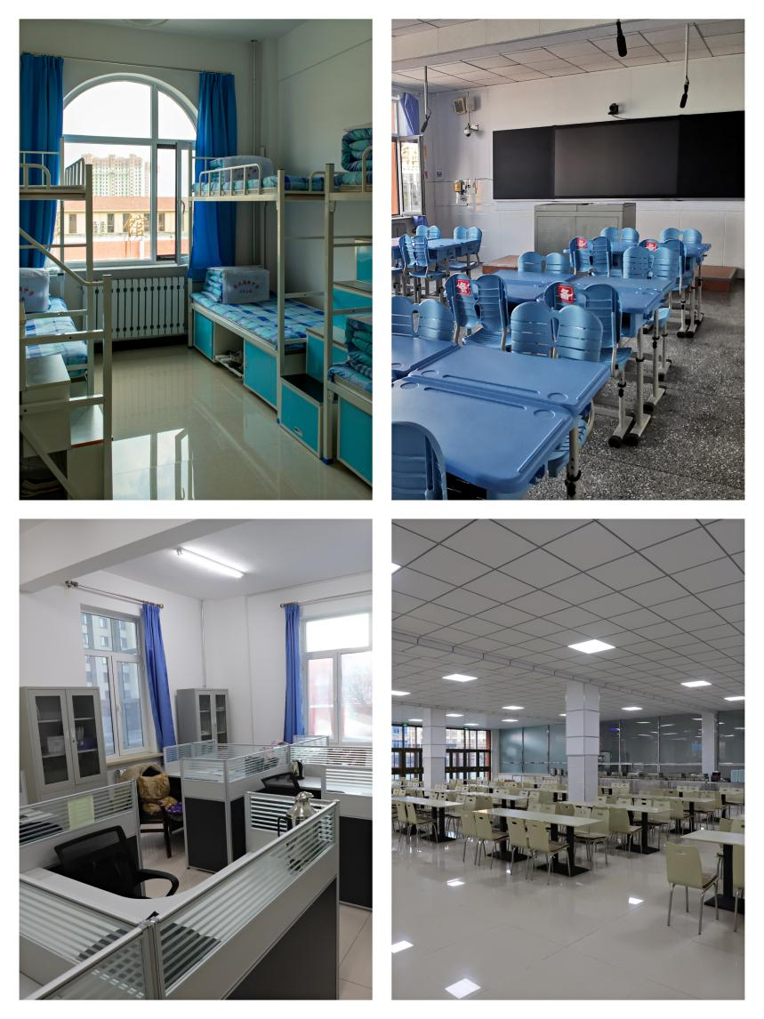

近年来，彰武高中在迅速发展中不断适应社会发展需求，拓宽办学思路，丰富办学内涵。学校正全力开展国际交流合作特色校的建设工作，让每一位教师都能尽其能，每一位学生都能成其学，为师生提供更加广阔的平台。
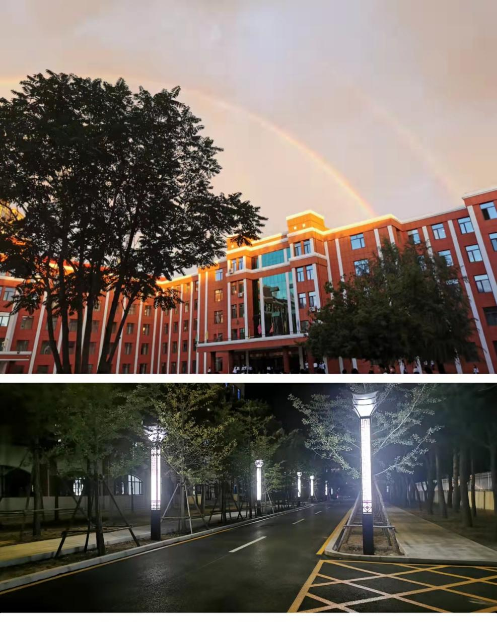

未来，机遇与挑战并存，彰武高中定将凝心聚力、求真务实、开拓进取、追求卓越，开启创建一流高中的新征程。

彰武县高级中学
2021年10月26日

